Класс: 9 класс
Предмет: Физика
Цель урока:
Изучить устройство и принцип работы ядерного реактора(12/9)
Тип урока:
Урок изучения и первичного закрепления новых знаний
Используемые учебники и учебные пособия:
А.В. Перышкин, Е.М. Гутник Физика 9 класс - М.:Дрофа, 2012
Используемая методическая литература:
В.А. Волков Поурочные разработки по физике 9 класс - М.:"ВАКО", 2007
Используемое оборудование:
Компьютер, мультимедийный проектор, интерактивная модель «Ядерный реактор».

Тема урока: «Ядерный реактор».
Цель урока: изучить устройство и принцип работы ядерного реактора.
Задачи урока:
- рассмотреть устройство ядерного реактора;
- объяснить принцип работы ядерного реактора;
- познакомить с классификацией ядерных реакторов.
развить способности выражать свои мысли, формировать умения воспринимать и перерабатывать информацию для дальнейшего ее использования.
- воспитать дисциплинированность, убежденность в необходимости разумного использования атомной энергетики.
Ход урока
- Орг. Момент
Мы продолжаем, знакомится с темой «Атомная энергетика» и сегодня на уроке познакомимся с устройством, с помощью которого происходит преобразование энергии атома в электрическую энергию - это ядерный реактор.
- Актуализация знаний (фронтальный опрос)
- Расскажите о механизме протекания цепной ядерной реакции.
- Что называется критической массой урана?
- Возможно ли протекание цепной реакции, если масса урана меньше критической? Почему?
- Как идет цепная реакция в уране, если его масса больше критической? Почему?
Итак, мы рассмотрели принципы деления урана и вспомнили, в чем заключается цепная ядерная реакция. А можно ли управлять такой реакцией? Оказывается можно, и сегодня мы рассмотрим устройство, с помощью которого управляют цепной ядерной реакцией. Итак, тема нашего урока «Ядерный реактор»
- Изучение нового материала:
– Устройство ядерного реактора, принцип действия, управление ядерной реакцией Для получения ответа на поставленный вопрос учащиеся исследуют конструкцию и принцип действия АЭС на интерактивной модели «Ядерный реактор» (диск «Открытая физика»)
При делении тяжелых ядер образуется несколько свободных нейтронов. Это позволяет организовать так называемую цепную реакцию, когда нейтроны, распространяясь в среде, содержащей тяжелые элементы, могут вызвать их деление с испусканием новых свободных нейтронов. Если среда такова, что число вновь рождающихся нейтронов увеличивается, то процесс деления лавинообразно нарастает. В случае, когда число нейтронов при последующих делениях уменьшается, цепная реакция затухает.
Для получения стационарной цепной ядерной реакции, очевидно, необходимо создать условия, чтобы каждое ядро, поглотившее нейтрон, при делении выделяло в среднем один нейтрон, идущий на деление второго тяжелого ядра.
Такие условия создаются в специальном устройстве, называемом ядерным реактором.
Ядерным реактором называется устройство, в котором осуществляется и поддерживается управляемая цепная реакция деления некоторых тяжелых ядер.
Назначение ядерного реактора: преобразование внутренней энергии атомного ядра в электрическую энергию.
Ребята по мере моего рассказа вы будите заполнять таблицу:
Что? (Элементы ядерного реактора) | Зачем? (Для чего применяют)
Уран – 235 | Источник энергии, ядерное топливо
Графит, вода, | Замедляет нейтроны, теплоноситель
Отражатель | Отражает нейтроны
Бетон | Защищает от радиации
Стержни | Регулируют скорость реакции
Теплообменник | Соединяет 2 контура с водой
Насосы | Обеспечивают циркуляцию воды
Змеевик | Вода превращается в пар
Турбина | Превращает энергию пара в энергию вращения
Генератор | Превращает механическую энергию в электрическую
Конденсатор | Пар превращается в воду
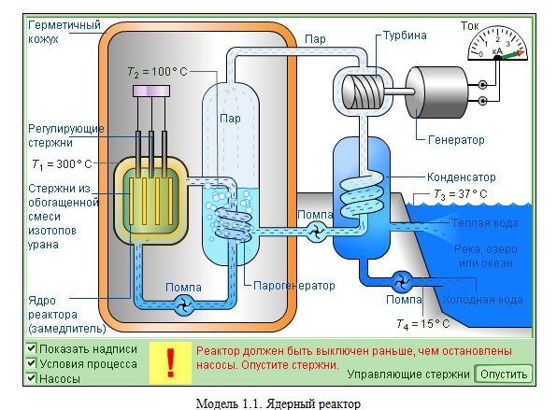

На рисунке , изображены основные части реактора на медленных нейтронах
Реактор работает на медленных нейтронах (более эффективно идет деление ядер урана-235).
Активная зона реактора, содержит ядерное топливо - урановые стержни и замедлитель - воду. Вода вокруг урановых стержней является не только замедлителем нейтронов, но и служит для отвода тепла, т.к. внутренняя энергия разлетающихся осколков переходит во внутреннюю энергию окружающей среды - воды. Активная зона окружена отражателем для возвращения нейтронов и защитным слоем бетона.
Достижение критической массы топлива осуществляется введением регулирующих стержней (до достижения массы урана = критической массе).
Активная зона посредством труб соединена в кольцо (1-ый контур).
Вода прокачивается по трубам контура насосом и отдает свою энергию змеевику в теплообменнике, нагревая воду в змеевике (во 2-м контуре).
Вода в змеевике превращается в пар, температура которого может достигать 540 градусов.
Пар вращает турбину, энергия пара превращается в механическую энергию.
Ось турбины вращает ротор электрогенератора, превращая механическую энергию в электрическую.
Отработанный (охлажденный) пар поступает в конденсатор, где превращается в воду, возвращающуюся в 1-ый контур.
В результате исследования учащиеся получают вывод о преобразовании энергии на атомной электростанции: внутренняя энергия ядер→кинетическая энергия осколков и частиц→ внутренняя энергия воды→ внутренняя энергия пара→ кинетическая энергия пара →кинетическая энергия паровой турбины→ кинетическая энергия ротора генератора электрического тока→ электрическая энергия.
Учащиеся, получившие в начале изучения темы «Ядерная физика» проектные задания, делают сообщения, демонстрируя презентацию, об истории развития атомной энергетики в нашей стране
Итак, энергетическая проблема – одна из важнейших проблем, которые сегодня приходится решать человечеству. Уже стали привычными такие достижения науки и техники, как средства мгновенной связи, быстрый транспорт, освоение космического пространства. Но все это требует затрат энергии. Резкий рост производства и потребления энергии выдвинул острую проблему загрязнения окружающей среды, которое представляет серьезную опасность для человечества.
Мировые энергетические потребности в ближайшее время будут интенсивно возрастать. Какой-либо источник энергии не сможет их обеспечить, поэтому необходимо развивать все источники энергии и эффективно использовать энергетические ресурсы
- Закрепление знаний
А теперь давайте закрепим то, что мы сегодня рассмотрели выполнив задания ЭОР № 2 (1,2,3,4,5,6,8,9) http://www.fcior.edu.ru./card/7581/yadernaya-energetika-i-yadernoe-oruzhie.html
Используемые ЦОР:
http://www.fcior.edu.ru./card/3119/yadernaya-energetika.html)
http://www.fcior.edu.ru./card/7581/yadernaya-energetika-i-yadernoe-oruzhie.html
- Домашнее задание
§68,69, запись в тетради. Причины и последствия Чернобыльской АЭС

